**江苏省仪征中学2022-2023学年度第二学期高一物理学科导学案**

**专题：动能定理的应用（二）**

研制人：夏雪芬 审核人：何青

班级：____________姓名：____________学号：_____________授课日期：__________

本课在课程标准中的表述：领会动能定理解题的优越性，会利用动能定理分析多过程问题。

**[学习目标]**

1.进一步理解动能定理，领会动能定理解题的优越性.

2.会利用动能定理分析多过程问题．

**[课堂学习]**

**一、利用动能定理分析多过程问题**

对于包含多个运动阶段的复杂运动过程，可以选择分段或全程应用动能定理．

1．分段应用动能定理时，将复杂的过程分割成一个个子过程，对每个子过程的做功情况和初、末动能进行分析，然后针对每个子过程应用动能定理列式，最后联立求解．

2．全程应用动能定理时，分析整个过程中出现过的各力的做功情况，确定整个过程中合外力做的总功，然后确定整个过程的初、末动能，针对整个过程利用动能定理列式求解．

3．当题目已知量和所求量不涉及中间量时，选择全程应用动能定理更简单、更方便．

例1：如图所示，右端连有一个固定光滑弧形槽的水平桌面*AB*长*L*＝1.5 m，一个质量为*m*＝0.5 kg的木块在*F*＝1.5 N的水平拉力作用下，从桌面上的*A*端由静止开始向右运动，木块到达*B*端时撤去拉力*F*，木块与水平桌面间的动摩擦因数*μ*＝0.2，取*g*＝10 m/s2.求：

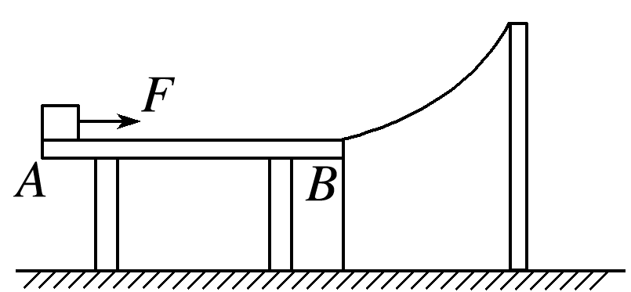(1)木块沿弧形槽上升的最大高度(木块未离开弧形槽)；

(2)木块沿弧形槽滑回*B*端后，在水平桌面上滑行的最大距离．

D:\..\..\米昕\2019\同步\语文\语文%25252520粤教%25252520必修5\左括.TIF知识深化D:\..\..\米昕\2019\同步\语文\语文%25252520粤教%25252520必修5\右括.TIF

1．本题也可采用分段分析，分段利用动能定理进行列式求解，但全程利用动能定理要更方便．

2．在分段分析时，有些过程可以用牛顿运动定律，也可利用动能定理，动能定理比牛顿运动定律解题更简单方便，所以我们可优先采用动能定理解决问题．

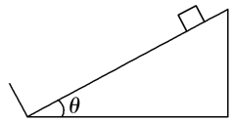例2：如图所示，将物体从倾角为*θ*的固定斜面上由静止释放，开始向下滑动，到达斜面底端与挡板相碰后，原速率弹回．已知物体开始时距底端高度为*h*，物体与斜面间的动摩擦因数为*μ*，求物体从开始到停止通过的路程．

D:\..\..\米昕\2019\同步\语文\语文%25252520粤教%25252520必修5\左括.TIF知识深化D:\..\..\米昕\2019\同步\语文\语文%25252520粤教%25252520必修5\右括.TIF

1．在有摩擦力做功的往复运动过程中，注意两种力做功的区别：

(1)重力做功只与初、末位置有关，而与路径无关；

(2)滑动摩擦力做功与路径有关，克服摩擦力做的功*W*克f＝*F*f*s*(*s*为路程)．

2．由于动能定理解题的优越性，求多过程往复运动问题中的路程时，一般应用动能定理．

针对训练1：如图所示，光滑固定斜面*AB*的倾角*θ*＝53°，*BC*为水平面，*BC*长度*lBC*＝

1.1 m，*CD*为光滑的圆弧，半径*R*＝0.6 m．一个质量*m*＝2 kg的物体，从斜面上*A*点由静止开始下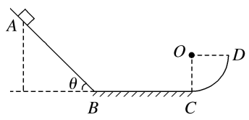滑，物体与水平面*BC*间的动摩擦因数*μ*＝0.2，轨道在*B*、*C*两点平滑连接．当物体到达*D*点时，继续竖直向上运动，最高点距离*D*点的高度*h*＝0.2 m．不计空气阻力，sin 53°＝0.8，cos 53°＝0.6，*g*取10 m/s2.求：

(1)物体运动到*C*点时的速度大小*vC*；

(2)*A*点距离水平面的高度*H*；

(3)物体最终停止的位置到*C*点的距离*s*.

**二、动能定理在平抛、圆周运动中的应用**

动能定理常与平抛运动、圆周运动相结合，解决这类问题要特别注意：

(1)与平抛运动相结合时，要注意应用运动的合成与分解的方法，如分解位移或分解速度求平抛运动的有关物理量．

(2)与竖直平面内的圆周运动相结合时，应特别注意隐藏的临界条件：

①可提供支撑效果的竖直平面内的圆周运动，物体能通过最高点的临界条件为*v*min＝0.

②不可提供支撑效果的竖直平面内的圆周运动，物体能通过最高点的临界条件为只有重力提供向心力，*mg*＝，*v*min＝.

例3：如图所示，将一质量为*m*＝0.1 kg的小球自水平平台右端*O*点以初速度*v*0水平抛出，小球飞离平台后由*A*点沿切线落入竖直光滑圆轨道*ABC*，并沿轨道恰好通过最高点*C*.圆轨道*ABC*的形状为半径*R*＝2.5 m的圆截去了左上角127°的圆弧，*CB*为其竖直直径，(sin 53°＝0.8，*g*＝10 m/s2)求：

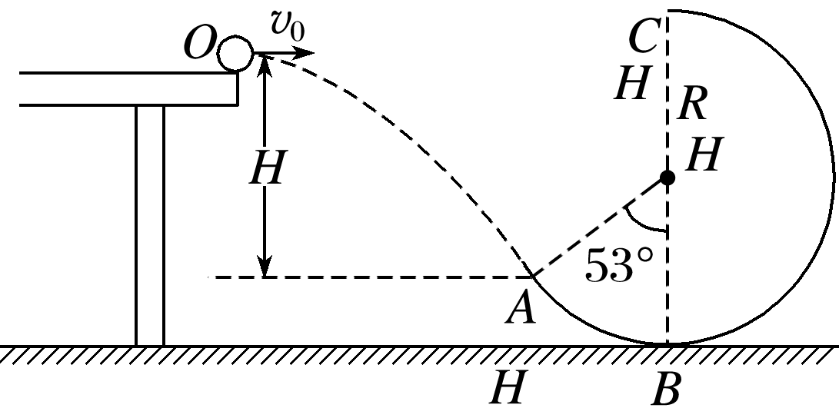(1)小球经过*C*点的速度大小；

(2)小球运动到轨道最低点*B*时的速度大小；

(3)平台末端*O*点到*A*点的竖直高度*H*.

针对训练2　如图所示，质量为0.2 kg的小球用长为0.8 m的轻质细线悬于*O*点，与*O*点处于同一水平线上的*P*点处有一个光滑的细钉，已知*OP*＝0.4 m，在*A*点给小球一个水平向左的初速度*v*0，发现小球恰好能沿圆弧到达跟*P*点在同一竖直线上的最高点*B*，*g*取10 m/s2，则：

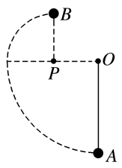(1)小球到达*B*点时的速度是多大？

(2)若不计空气阻力，则初速度*v*0为多大？

(3)若初速度*v*0′＝6 m/s，则在小球从*A*到*B*的过程中克服空气阻力做的功为多大？

**[课后作业]** 完成课后作业

**[课后感悟]**____________________________________________________________________

________________________________________________________________________________